Курбатов Ярослав, РПО МКН

1. Wireshark. IP

1)

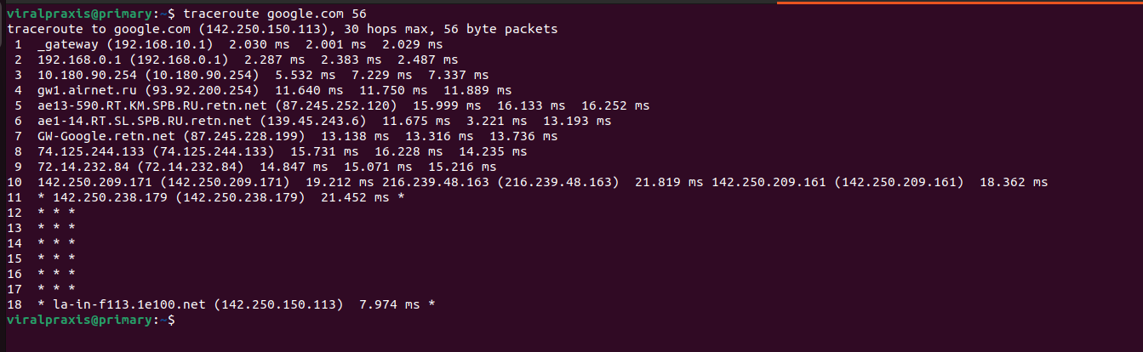

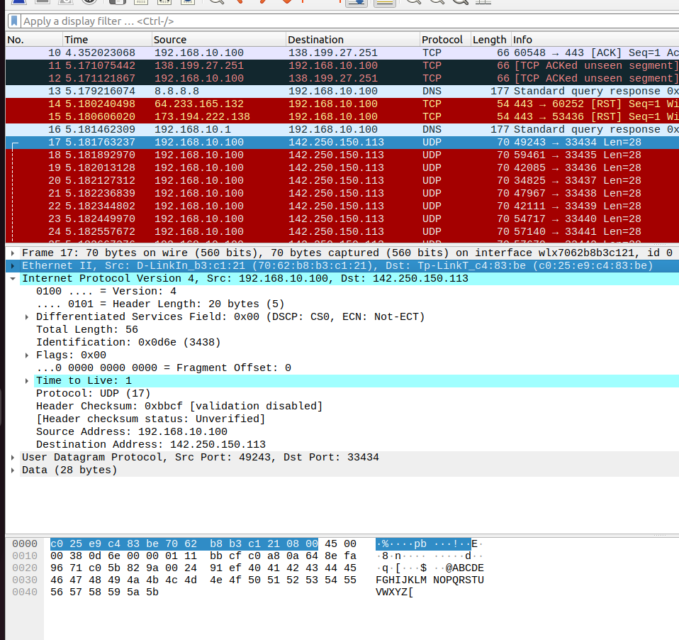
IP-адрес: 192.168.10.100

2) Значение поля Protocol – 17 (UDP).
3) Размер заголовка IP-пакета: 20 байт. Размер пэйлоада – 56 – 20 = 36 (28 байт пэйлоада UDP + 8 заголовок UDP)

4)

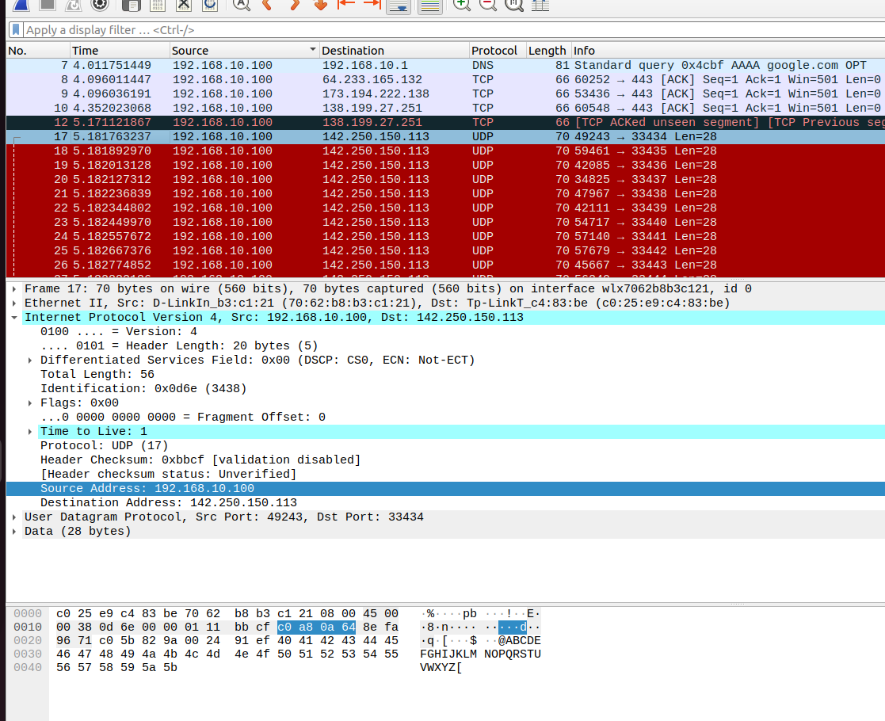
В заголовках IP-датаграм меняются поля Identification и TTL (ну и checksum, соответственно).

Не меняется размер пакета, флаги, поле протокола и адреса отправки/назначения. Собственно, все они и должны оставать неизменными, исходя из логики ICMP. Поле TTL должно меняться, также исходя из логики ICMP.

Поле ID, как написано в соответсвующем RFC, должно быть уникально для каждого триплета (source-ip, dest-ip, proto).
5)

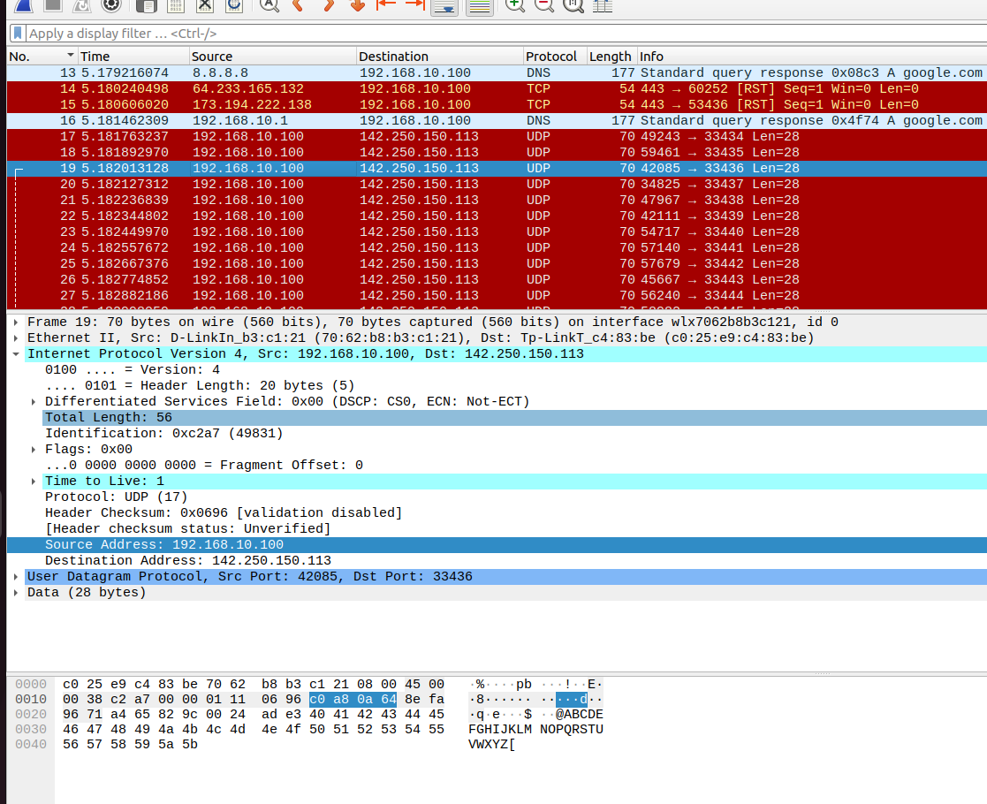
ID: 49831, TTL: 1

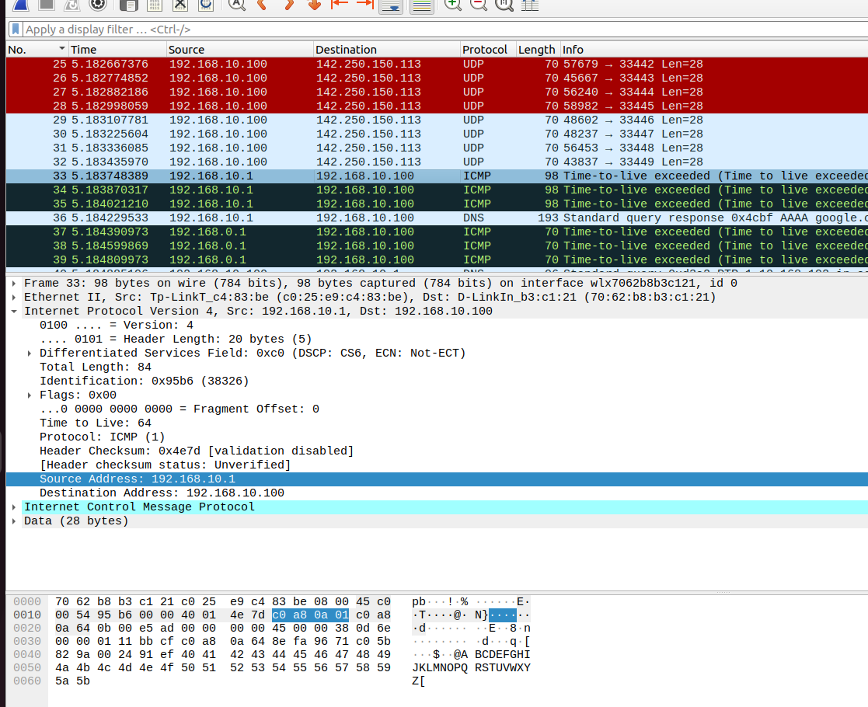

6)

поле identification меняется (причем с шагом 1), поле TTL не меняется (64)

7)
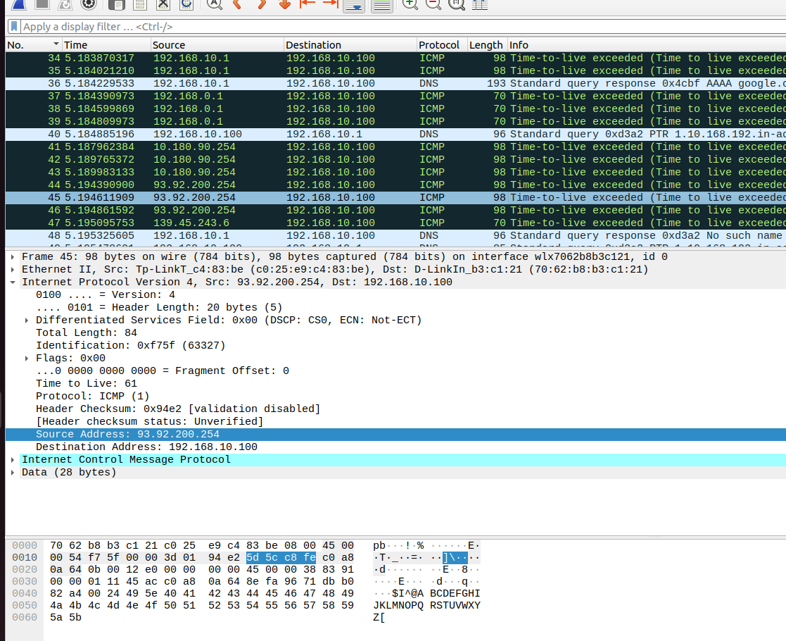

поле identification – 63327, TTL – 61 (этот ICMP-пакет прошел до меня через несколько машртуризаторов, которые уменьшили TTL, изначально видимо было 64).

8)

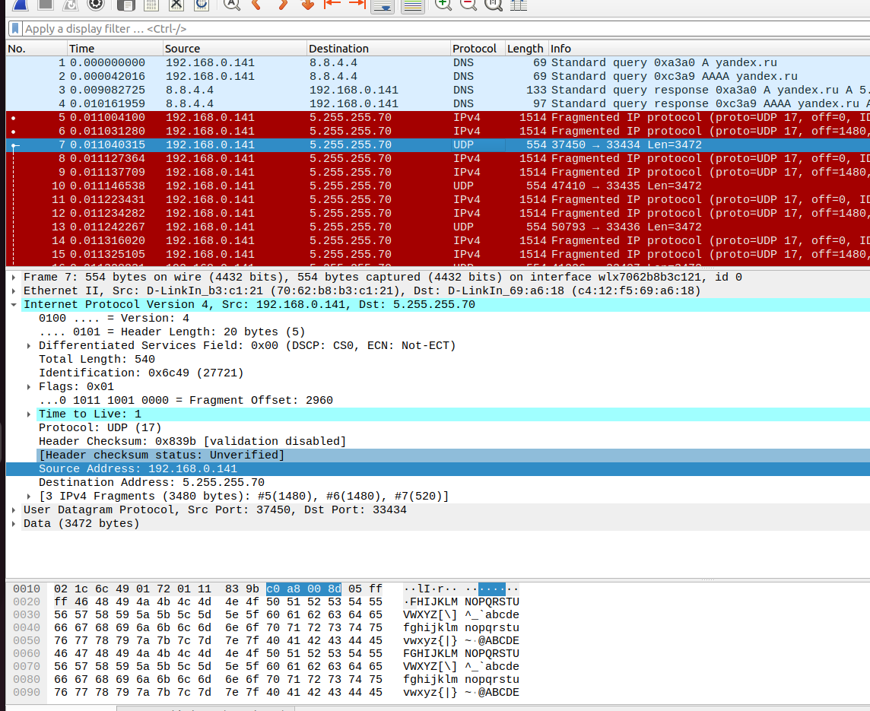
сообщение было разбито на 3 IP-датаграммы.

Меняется поле длины (в первых датаграммах – MTU 1500, в последнем то что осталось от 3500 байт). Меняются флаги (в последнем фрагменте нет флага more fragments). Меняется checsum.

2. Программирование. ECHO-запросы через ICMP

Ruby MRI 3.0.0

Задания A, B, C: ruby task-2/icmp.rb <host>

Хост yandex.ru, евразия:

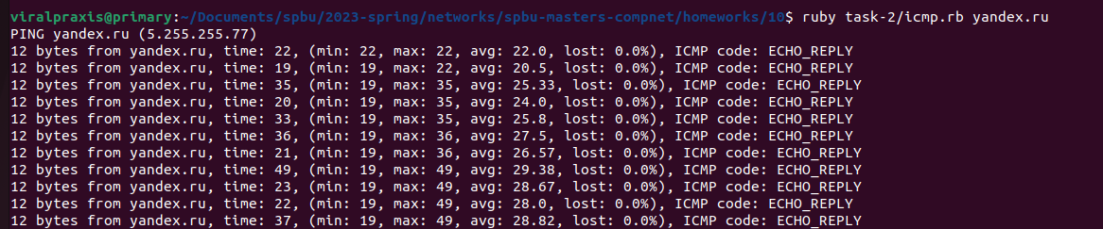

Хост akamai.com, северная америка:

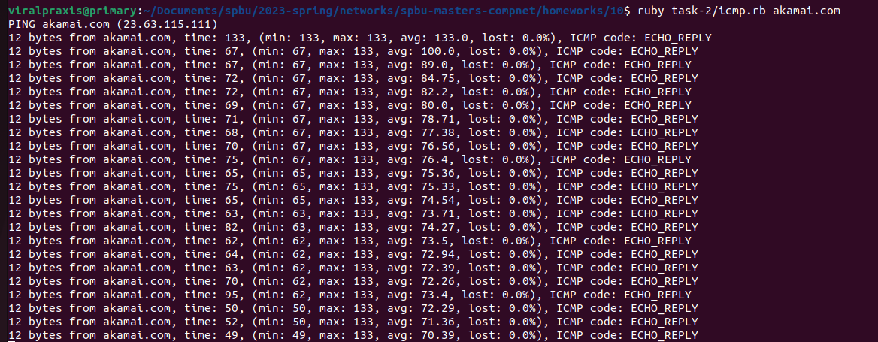

в среднем RTT на другой континент, очевидно, больше.

В программе реализовано отображение типа ICMP-ответа (поел ICMP code), min/max/avg RTT, подсчет процента кол-ва потерянных пакетов, настраиваемый таймаут.

2. Протокол GBN

Запуск:
клиент: ruby task-2/gbn/client.rb <path-to-file:string> <n:int=3>
сервер: ruby task-2/gbn/server.rb

path-to-file – путь к файлу для передачи, n – размер окна (3 по умолчанию)

у сервера выставлена задержка обработки запроса, поэтому часть ACK считаются утерянными (по таймауту):

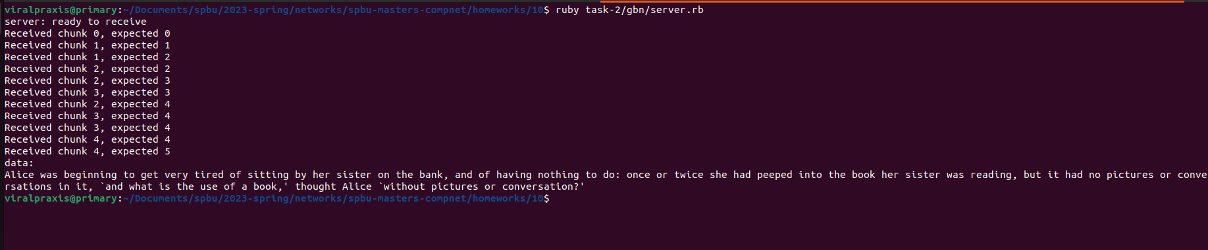
сервер:

клиент:

